PROJE DOKUMANTASYONU

İÇİNDEKİLER

1. Proje Konusu……………………………………………………………3
2. Süreç Modeli…………………………………………………………….4
3. Çerçeve Etkinlikleri…………………………………………………….5
4. UML Diyagramları……………………………………………………..6
4.1 Use-Case Diyagramı………………………………………………6
4.2 Sınıf Diyagramı…………………………………………………....7
4.3 Sıra Diyagramları…………………………………………………8-9-10
4.4 Durum Makinesi Diyagramları…………………………………..11-12
5. Gereksinimler…………………………………………………………..13
6. Değerlendirme ve Maliyeti…………………………………………….14

- PROJE KONUSU

Bir şirketteki bölümler, görevler, personel ve hizmet içi eğitim bilgilerini içeren bir Eğitim Veri Tabanı oluşturulmak isteniyor. Oluşturulacak veri tabanında aşağıdaki veri ve bağıntıların yer alması isteniyor.
- Şirketteki her bölümün numarası ve adı.
- Şirkette yürütülen her görevin (genel müdür, müdür, müdür yardımcısı, mühendis, sekreter vb.) numarası ve adı.

- Şirkette çalışan her personelin T.C. Kimlik Numarası, adı soyadı, eğitimi, işe başlama tarihi, yürüttüğü görev ve çalıştığı bölüm. Her personel bir bölümde çalışıyor ve bir görevi yürütüyor. Ancak bir görevi birçok personel yürütebiliyor; bir bölümde de birçok personel çalışabiliyor.

- Hizmet içi eğitim kapsamında tanımlı her kursun numarası, adı ve saat cinsinden süresi.

- Tanımlı her kursun hangi görevler ile ilişkili olduğu. Tanımlı bir kurs birçok görevle ilişkili olabilirken, bir görevle de birçok kurs ilişkili olabiliyor.

- Tanımlı her kursun hangi tarihlerde açıldığı ve hangi personel tarafından verildiği. Tanımlı her kurs değişik tarihlerde birçok kez açılabiliyor (verilebiliyor); her verildiğinde ise kursun sorumlusu (öğretmeni) bir personel oluyor.

- Açılan her kursa öğrenci olarak hangi personelin katıldığı ve kurs sonunda katılan her personelin başarı notunun ne olduğu.

- SÜREÇ MODELİ

Öngörülen süreç modeli Tekrarlı ve Artırımlı Geliştirme modelidir. Kullanıcıdan gelen istekleri aşamalı olarak karşılanacak şekilde bir model ortaya çıkar.
Sistem için istenen gereksinimler müşteriyle beraber belirlenir. Gereksinimlerin önemine göre teslim edilecek artırımlar belirlenir. Her artırımlar prototip gibi davranarak gereksinimlerin daha iyi anlaşılması sağlanır. Müşteri yazılımı ya da tasarımı beğenmez ya da işlevsel olmadığını düşünürse bu kısımlardaki değişiklik kolay olur. Ara yazılımları müşteriler test edip kullanabilir. Az sayıda ara yazılım ile çok sayıda hata düzeltilebilir. Müşteriyle devamlı olarak iletişim halinde olunur ve iş yükü azaltılır.

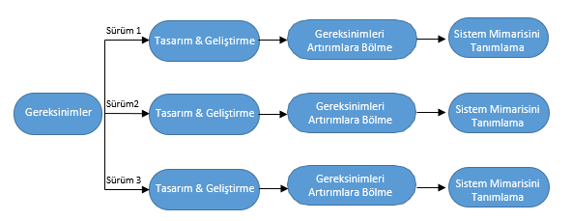

- ÇERÇEVE ETKİNLİKLERİ

Proje kapsamında aşağıda belirtilen işler yapılacaktır:
- Proje Planı
- Proje alan tanımı
- Kabul ve kısıtlar
- Ekip organizasyon şeması, görev dağılımlar
- İsterlerin Modellenmesi
- Kullanım senaryosu modellemesi yapılacak, diyagram çizilecektir.
- Kullanım senaryoları metinleri ve gerekirse sözleşmeler yazılacaktır.
- Nesneye Dayalı Modelleme
- Uygulama alanında sınıf diyagramı çizilecektir
- Nesneye Dayalı Tasarım
- Kullanım senaryoları gerçeklenecek, sorumluluklar atanacaktır.
- Tasarım sıralama (sequence), sınıf(class) ve durum (state) diyagramları ile gösterilecektir. Her ana ve alternatif senaryo için sıralama, sınıf veya durum diyagramı çizilecektir. Proje kapsamında toplamda en az üç sıralama, bir sınıf ve en az üç durum şeması çizilmesi beklenmektedir.
- Tasarım use-case diyagramı oluşturulacaktır.
- Modelleme ve tasarımda varsayımlar ve yapılanlarla ilgili kısa açıklamalar yapılması faydalı olacaktır.

- UML DİYAGRAMLARI
4.1 USE – CASE DİYAGRAMI
- Use case-ler, UML'de etkileşimi yapan aktörleri tanımlayan ve etkileşimin kendisini tanımlayan senaryo temelli bir tekniktir.
- Bir dizi use case, sistemle olası tüm etkileşimleri tanımlamalıdır.
- Sistemdeki olay işleme sırasını göstererek kullanım durumlarına ayrıntı eklemek için sıra diyagramları kullanılabilir.
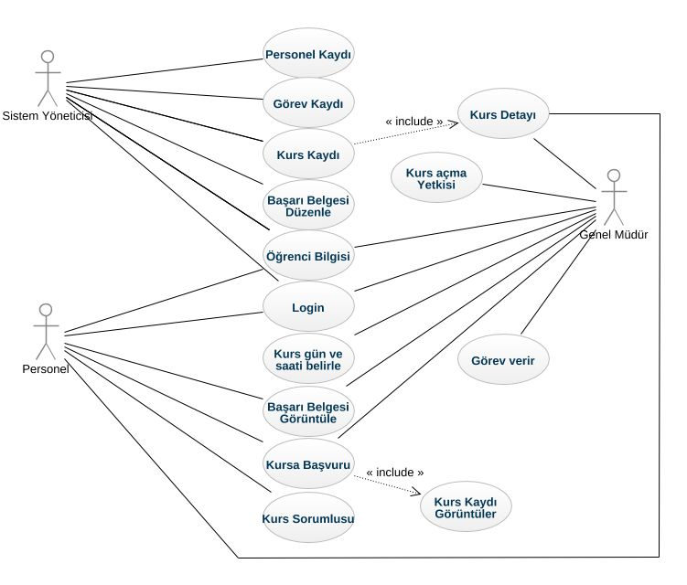

4.2 SINIF DİYAGRAMI

Sınıf diyagramının amacı bir model içerisinde sınıfların tasvir edilmesidir. Nesne tabanlı uygulamada, sınıfların kendi özellikleri (üye değişkenler), işlevleri (üye fonksiyonlar) ve diğer sınıflarla ilişkileri bulunmaktadır. Bu proje için UML sınıf diyagramlarının genel gösterimi aşağıdaki gibidir.

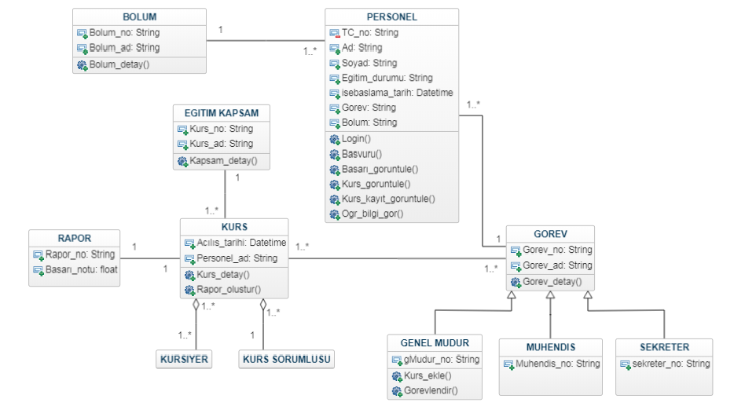

4.3 SIRA DİYAGRAMLARI

- DİYAGRAM
Aktör: Sistem Yöneticisi
Sisteme giriş yapabilmek, personel kaydı yapmak, kurs kaydı yapmak ve başarı belgesi düzenlemek gibi yetkileri vardır.
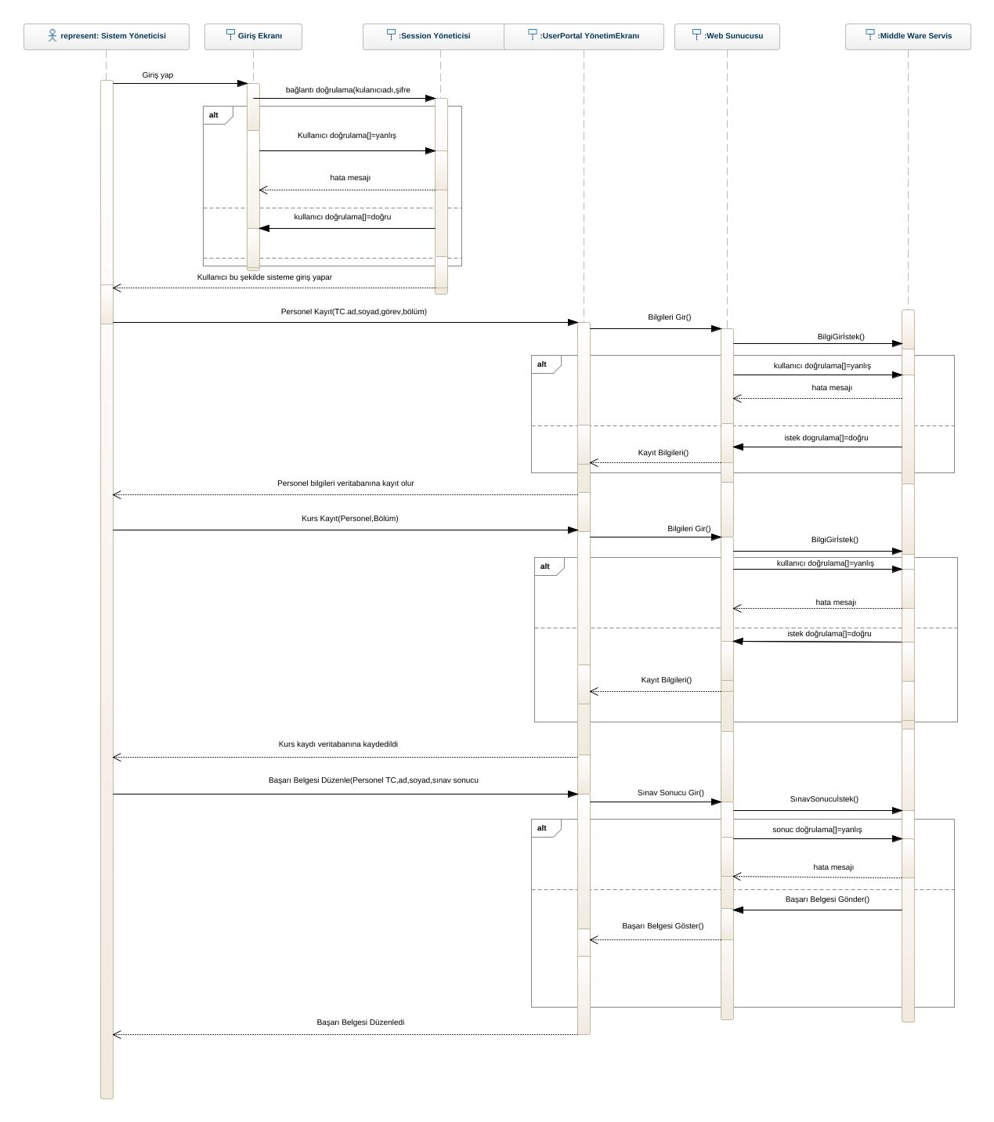

- DİYAGRAM
Aktör: Personel
Sisteme giriş yapabilmek, kurs başvurusu yapmak, kursa öğretmen olarak başvurmak ve başarı belgesi görüntülemek gibi yetkileri vardır.
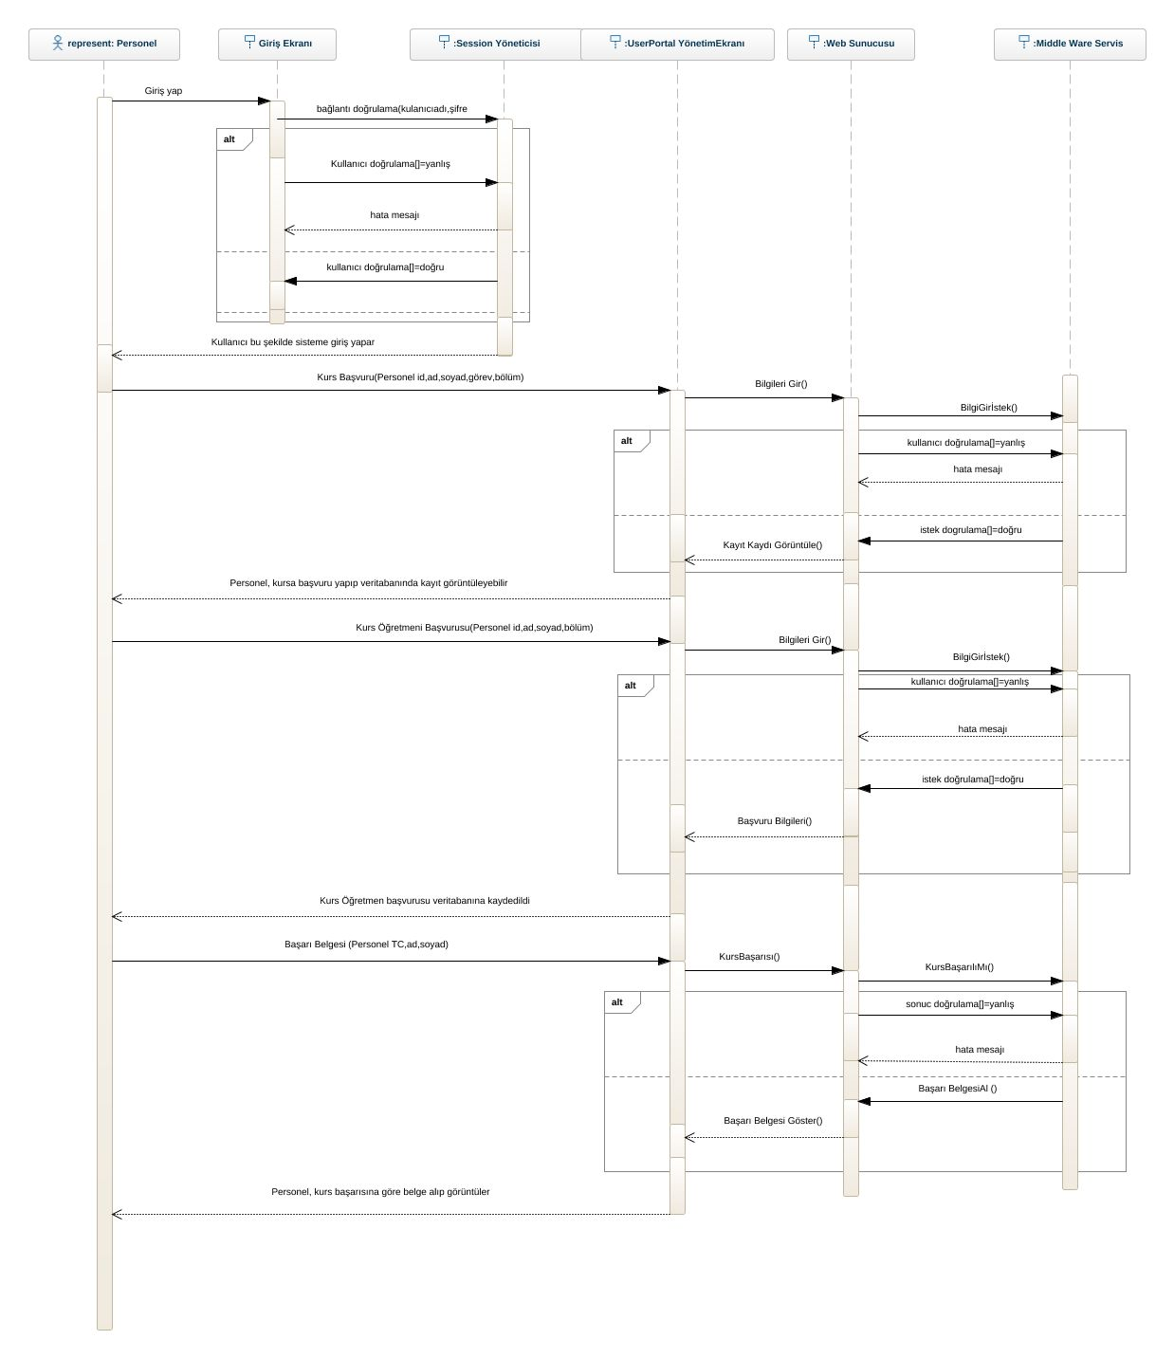

- DİYAGRAM
Aktör: Genel Müdür
Sisteme giriş yapabilmek, kurs başvurusu yapmak, kurs için öğrenci sayısı belirlemek ve personel görevi belirlemek gibi yetkileri vardır.
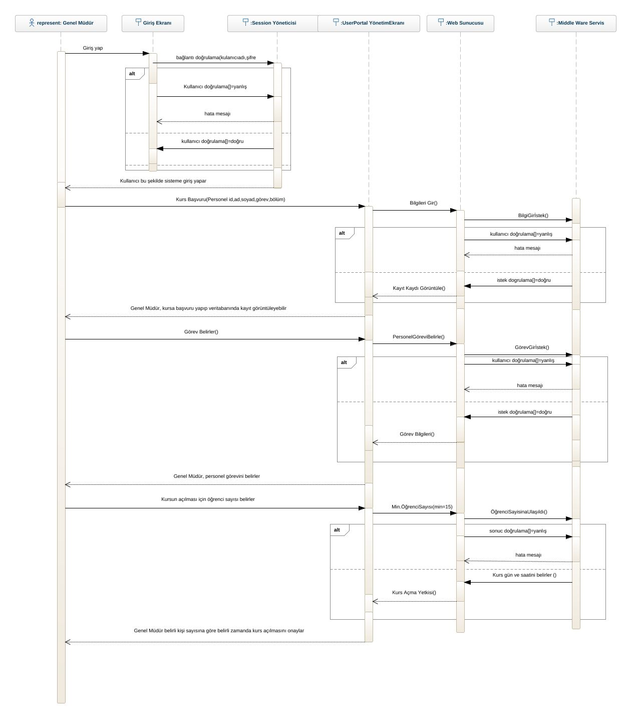

4.4 DURUM MAKİNESİ DİYAGRAMLARI

Sistem yöneticisi personel kaydı sonlu durum makinesi

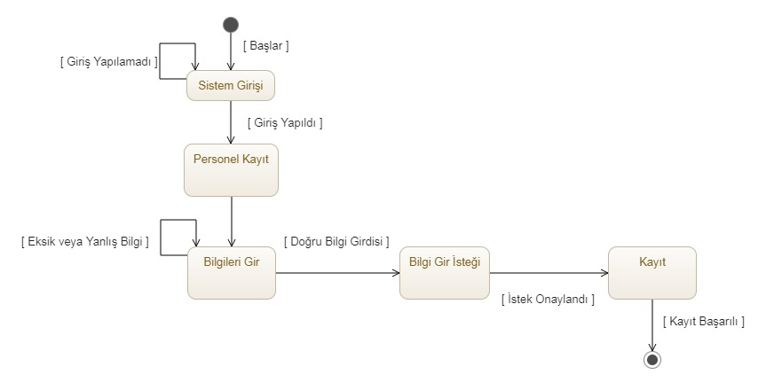

Başarı belgesi oluşturma sonlu durum makinesi
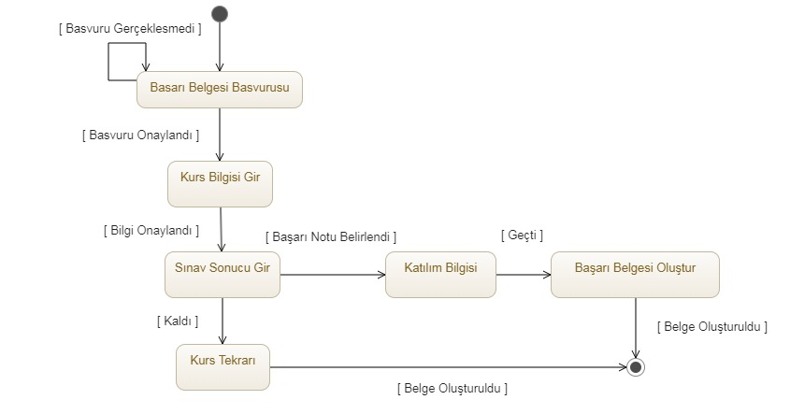

Kurs açma sonlu durum makinesi
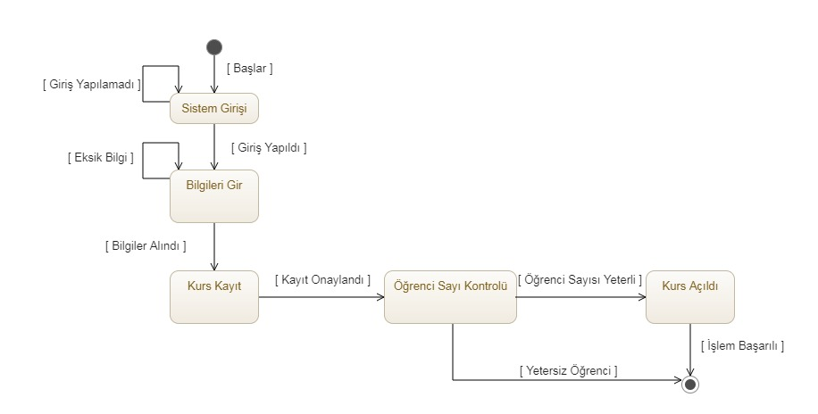

5. GEREKSİNİMLER
Fonksiyonel Gereksinimler
- Hizmet ici eğitime katılan her çalısan en az 30 saat katılım ve eğitim sonunda %60 başarı sağlamalıdır. ( kursun sonunda basarılı olup olmadıgının degerlendirilmesi)
- Kurs açmak için belirli öğrenci sayısına ulaşmak (min :15 öğrenci),(varsayım)

Fonksiyonel Olmayan Gereksinimler
- Her kursun hangi tarihlerde açıldığı
- Her kursun hangi personel tarafından verildiği
- Sistem yöneticisi, personel(müdür,mühendis,sekreter...)bulunmaktadır. İki tür yönetici olacak, birincisi ana yönetici sistemdeki her türlü bilgiye ulasabilecek ve düzenleyebilecek, diger yöneticiler(kullanıcılar) sadece eğitim hizmetleriyle ilgili bilgileri görebilecek.
- Bütün calısanların adı, yaşı, tc kimlik numarası, eğitim durumu, işe başlangıç tarihi, çalıştığı bölüm ve görevleri tutulacaktır.
- Hizmet içi eğitim kurslarına ait bir numara, isim ve süreleri belirtilmelidir.(kursun id’sine göre yada ismine göre arama yaparak kurs detaylarını görebilir olmalı)
- Her çalışana ait 8 haneli bir id numarası olmalıdır. (kimin hangi hangi egitime katıldıgını yada hangi görevlerde bulundugunu anlasılabilir olması.)
- Şirketteki her bölümün kendine ait bir bölüm numarası olmalı
- Sistem yöneticisinin personel kursa devam ederken devamsızlık oranını düzenleme

DEĞERLENDİRME VE MALİYETİ

Projede bütün personelin görev dağılımları farklı ve homojen değil, herkes farlı kurs verebiliyor bunları hesaba kattığımızda COCOMO türlerinden Yarı-müstakil türü seçilmiştir.
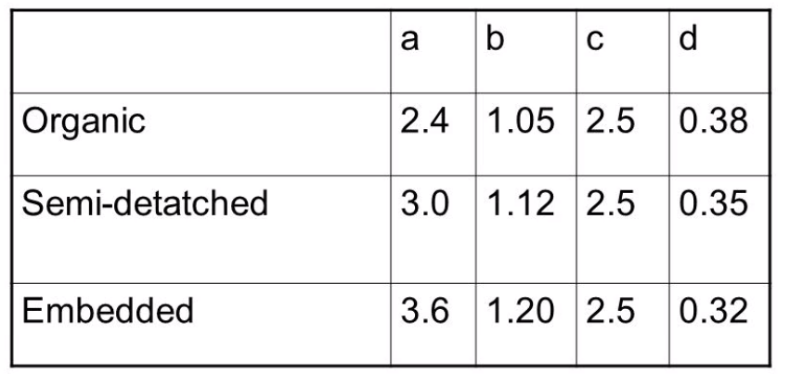

Projede 12000 satır kod kullanılacağı öngörülmüştür. (KLOC=12)

Efor: MM = 3.0 * (12) ^ 1.12 = 49 man-months
Süre: TDEV = 2.5 * (49) ^ 0.35 = 10 months
Verimlilik : 12000 / 49 MM = 245 DSI/MM
Personel : 49 MM / 10 months = 4.9 FSP

Proje 10 ayda geliştirilebilmektedir.

